重庆市化研院材料科技有限公司公开招聘报名表

（本表是资格审核的重要依据，请如实、准确、完整、清晰填写）
应聘岗位：
姓 名 |  |  | 性 别 |  |  |  | 出生  年月 |  |  | 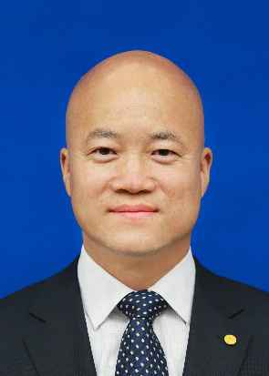
民 族 |  |  | 籍 贯 |  |  |  | 政治  面貌
参加工作时间 |  |  | 专业技术职称
熟悉何种外语 |  |  | 外语级别
相关职业资格
身份证号码 |  |  |  |  | 居住地
手机 |  |  |  |  | EMAIL邮箱
是否同意调剂
教育经历 | 起止时间 |  | 毕业学校 |  | 院系专业 |  | 学历学位 |  |  | 学习形式  （全日制/非全日制）
最近工作单位  情况 | 单位名称及职务：  任现任职务时间：
单位地点：

是否与原单位存在劳动关系：
熟悉专业、业务及特长
培训经历
工作经历
近年主要
工作业绩
奖惩情况
家庭成员 | 关系 | 姓名 |  | 出生年月 |  | 政治面貌 |  | 工作单位及职务
【承诺】本人 (姓名)承诺以上信息是真实的、准确的，由于上述信息的失真或不准确所带来的一切后果将由我本人承担。
本人同意贵司根据本人提供的工作经历开展背景调查。（若某段工作经历不方便进行背景调查的，请列出并注明原因___ __________________________________）
承诺人：
日 期：

